Potvrzení objednávky číslo |  |  |  |  |  |  |  | OD1901760*)
Císlo dokladu: | 4 |  |  |  |  |  | Datum potvrzení: |  |  | 22.5.2019
Referent: | Bártová |  |  |  |  |  | Navržený termín plnění: |  |  | 23.5.2019
Dodavatel: |  |  |  |  |  |  | Odběratel:
CEEMED s.r.o.  Tlumačovská 2766/26  155 OO Praha 5  IČO:  24671819  DIČ: CZ24671819 |  |  |  |  |  |  | Zdravotní ústav se sídlem v Ustí nad Labem  Sídlo: Moskevská 1531/15, 400 Ol Ústí nad Labem  IČ 71009361 DIČ cm 009361  Místoplnění:
Platební údaje: |  |  |  |  |  | Obchodní údaje:
Zůsob úhrady: |  | Bankovním převodem na základě daňového dokladu |  |  |  | Způsob dodání:
Splatnost: |  | Do dnů od DUZP |  |  |  | Smluvnípokuta za pozdní dodání:
Urok z prodlení: |  | S 2 nař. vl. 351/2013 Sb. |  |  |  | Ostatní:
Cena: |  |  | bez DPH (Kč) |  | sazba DPH (^{O}/o) |  | DPH (Kč) |  |  | s DPH (Kč)
 |  |  | 92 895,00 |  |  |  | 13 934,25 |  |  | 106829,25
Akceptujeme objednávku v souladu s ustanovením S 1740 zákona č. 89/2012 Sb. s doplněním podstatně neměnícím podmínky objednávky.
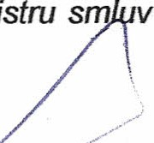
Bereme na vědomí a souhlasíme s uveřejněním smlouvy (s hodnotou nad 50 tis Kč) v registru s zřízeném podle zák. č. 340/2015 Sb.
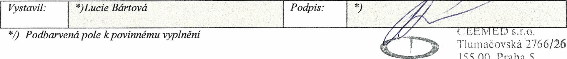
*/) Podbarvená pole k povinnému vyplnění
155
OO
Praha
5
Tliłnnačovská 2766/26
Stránka 1 z 1 CEEMED 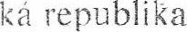
Central & Easłern Europe Medicines ICG:24671819
DIC:CZ24671819

